

Sistemas Multimédia

**ABorla   
Aplicação Móvel**

*Daniel Carneiro*

Resumo

Consumir o que quer que seja por si só, não é um problema. O consumo é necessário e funciona como uma base à sobrevivência de toda e qualquer espécie. Ao respirar consumimos ar; para estarmos hidratados, consumimos água; para sobrevivermos e nos mantermos saudáveis, necessitamos de nos alimentar. Isto é transversal a todas as espécies que coabitam connosco neste maravilhoso planeta chamado terra. São atos naturais que sempre existiram e que precisamos para nos mantermos vivos. (Consumo e consumismo, 2020)

O problema está precisamente aqui, conseguir escoar e reutilizar de forma equilibrada todo o resultado deste consumo exagerado e impulsivo que nos leva a usar, não usar e deitar fora. Ao colocar no lixo estamos a introduzir materiais de todo o tipo (plástico, vidro, alumínio, papel, tecidos, borracha etc.) neste circuito. Esta prática pode ser evitada promovendo a sua troca ou até venda por valores residuais.

O objetivo desta plataforma é promover a troca de bens, a reutilização, evitar o desperdício e capitalizar a solidariedade para com os mais desfavorecidos.

Recuperar, Reduzir, Reutilizar, Reciclar. Porquê destruir o que pode ser reutilizado?

Reutilize o que, a princípio, parece não ter mais usabilidade.

Índice

Resumo 2

Enquadramento 4

Ciclo de Vida 6

PERT 7

1. Introdução 8

2. TAP (Termo de Abertura do Projeto) 9

➢ Proposta de trabalho 9

➢ Propósito ou justificação do Projeto 9

➢ Objetivos do Projeto 9

➢ Benefícios 9

➢ Requisitos 10

➢ Premissas 11

➢ Restrições 11

➢ Limites do Projeto: 11

➢ Riscos 11

➢ Cronograma de marcos para a base de dados 12

➢ Resumo do orçamento 12

3. EAP 13

4. MS Project 18

5. PowerBi - Análise gráfica dos resultados 25

➢ Vista geral das tarefas (Site) 26

➢ Vista geral das tarefas (Site) 27

➢ Vista geral das tarefas (Base de Dados) 28

6. Conclusões 29

7. Bibliografia 30

**Índice de Figuras**

Figura 1 - Grupo de processos do guia PMBOK (adaptado de (A guide to the Project Management Body of Knowledge (PMBOK Guide), 2008) 5

Figura 2 - Áreas do conhecimento do guia PMBOK (adaptado de (A guide to the Project Management Body of Knowledge (PMBOK Guide), 2008) 5

Figura 3 - Ciclo de vida do desenvolvimento do projeto 7

Figura 4 - Exemplo dos recursos alocados ao projeto (app) e consequente custo associado 14

Figura 5 - Caixa de diálogo Informações do recurso 15

Figura 6 - Recursos associados à tarefa 15

Figura 8 - EAP - Base Dados 17

Figura 9 - Calendário do Projeto 19

Figura 10 - Horário laboral definido 19

Figura 11 - Opções gerais do projeto 20

Figura 12 – Organização cronográfica das Tarefas 21

Figura 13 - Linha de base 22

Figura 14 - Gráfico de Gant - Linha de base representada pelo gráfico cinzento 22

Figura 15 - campos personalizados por tarefa 23

Figura 16 - Customização dos campos personalizados 23

Figura 17 - Campos customizados 24

Figura 18 - Edição da Fórmula a aplicar 24

Figura 19 - Indicadores gráficos 25

Figura 20 - PowerBi (vista geral das tarefas em gráficos) 26

Figura 21 - PowerBi (vista geral das tarefas em matriz) 26

Figura 22 - PowerBi (vista geral das tarefas em gráfico) 27

Figura 23 - PowerBi (vista geral das tarefas em matriz) 27

Figura 24 - PowerBi (vista geral das tarefas em gráfico) 28

Figura 25 - PowerBi (vista geral das tarefas em matriz) 28

# Enquadramento

Todos os projetos envolvem o planeamento do trabalho, divisão de tarefas, trabalho em equipa, liderança, coordenação, e algumas caraterísticas que ainda hoje permanecem na gestão de projetos.

O mundo do “business” empresarial atual exige às organizações maior agilidade, flexibilidade e consistência na implementação dos seus processos e estratégias.

Neste seguimento, podemos considerar que a gestão de projetos assume um papel estratégico importante nas organizações.

O objetivo associado a um projeto tem tipicamente três vertentes. (Miguel, 2006)

Diz respeito a um conjunto de especificações de natureza técnica ou legal que o projeto tem que cumprir na sua execução e no seu resultado final: o “âmbito” e também designado de “qualidade” do projeto;

* Diz respeito a um conjunto de datas em que parte, ou a totalidade, das atividades devem estar executadas: os “prazos” do projeto;
* O cumprimento de critérios económicos quanto à execução do projeto ou à operação do seu resultado final: os “custos” do projeto.

Gerir, seguir, estruturar um projeto é a aplicação de técnicas, conhecimento e aptidões para garantir que um projeto tenha total sucesso. Gerir um projeto envolve todas as tarefas no ciclo de vida do deste, passando pelas várias etapas de planeamento, execução e controlo.

Padrões globais de gestão de projetos, programas e portfólio. A mais popular é o Guia PMBOK - Project Management Body of Knowledge.

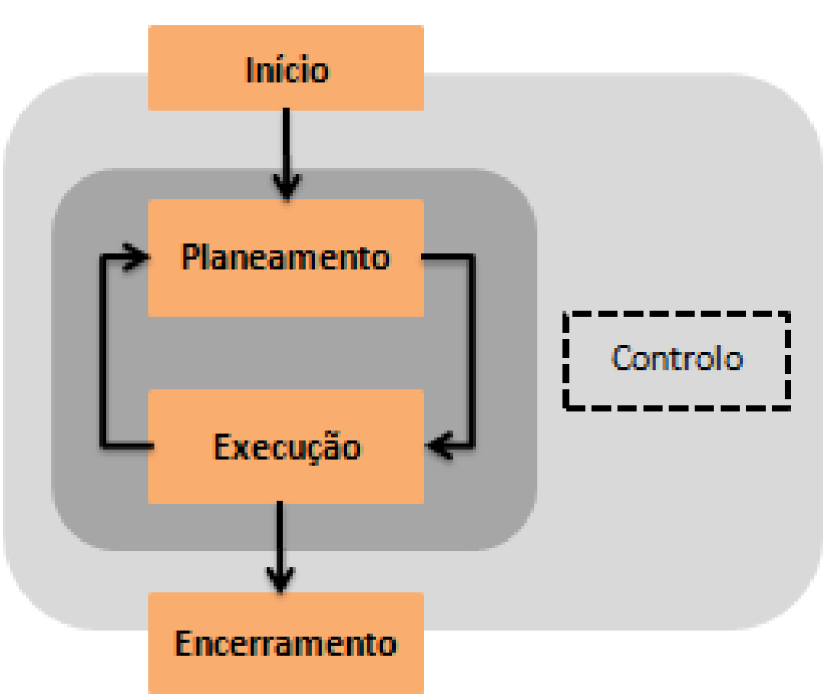

Figura 1 - Grupo de processos do guia PMBOK (adaptado de (A guide to the Project Management Body of Knowledge (PMBOK Guide), 2008)

Guia PMBOK, é indicado que a gestão de projetos é a utilização de conhecimento, habilidades, ferramentas e técnicas às atividades do projeto a fim de responder aos seus requisitos.

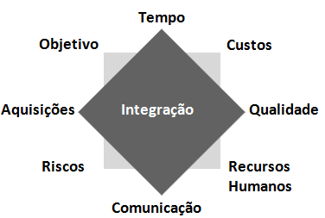

Figura 2 - Áreas do conhecimento do guia PMBOK (adaptado de (A guide to the Project Management Body of Knowledge (PMBOK Guide), 2008)

O projeto ABorla, trata-se de um projeto que consiste no desenvolvimento de website e aplicação móvel com a finalidade de promover a troca e doação de todo o tipo de produtos e serviços promovendo assim a sustentabilidade e solidariedade social, evitando sobretudo que estes acabem no lixo muitas vezes em sítios impróprios. O Processo de Desenvolvimento da plataforma ABorla pode ser descrito como um conjunto de atividades, parcialmente ordenadas, com a finalidade de obter um produto final e o resultado deste processo reflete a forma como o processo foi conduzido.

Independentemente da dimensão e complexidade dos projetos de desenvolvimento da APP / Site / BD são envolvidos dois processos essenciais: a análise e a codificação.

# Ciclo de Vida

O ciclo de vida de um projeto é a divisão da Gestão do Projeto em fases pelas quais ele deve passar do início ao fim. A cada período que corresponda a uma fase, o projeto pode sofrer incrementos e alterações significativas que ditarão o ritmo das atividades que devem ser desenvolvidas.

O ciclo de vida de um projeto é um conceito que deve ser melhor compreendido por quem ocupa posições de liderança nas empresas. Afinal, não é raro que ocorram erros e imprecisões por parte dos tomadores de decisão quando o assunto é gestão de projetos.

A depender da complexidade e do escopo do projeto, cada fase pode ser dividida em subunidades, de modo a conferir uma melhor organização ao trabalho desenvolvido. Esse é um ponto-chave para que as equipas saibam se situar à medida que as etapas avançam.

No contexto de cada fase, as atividades estão relacionadas de maneira lógica, sendo que a conclusão de cada uma delas está associada a uma entrega. Ao mesmo tempo, essa estrutura de fases permite que o controle seja segmentado em subconjuntos lógicos para facilitar o gerenciamento, o planeamento e o controlo. (Espinha, 2015)

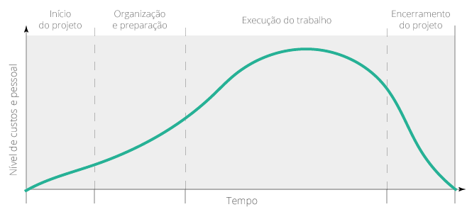

Figura 3 - Ciclo de vida do desenvolvimento do projeto

# PERT

Criada em 1958 nos Estados Unidos, pela NASA, a técnica PERT consiste em descobrir a duração de uma atividade baseando-se em três estimativas possíveis para a atividade: estimativa Otimista (O), Pessimista (P) e Mais Provável (MP).

Trata-se de uma forma de reduzir as chances de falhas na implementação dos novos projetos, por meio de estimativas que demonstram os riscos inerentes de cada etapa. Para chegar a uma estimativa correta, é preciso contar com a experiência de especialistas.

A combinação dessas três possibilidades é o grande diferencial do método PERT, pois ele pondera as incertezas e riscos envolvidos na atividade.

A fórmula PERT aplica um peso maior para a estimativa Mais Provável, mas não deixa de considerar as estimativas Pessimista e Otimista.

**PERT = (Pessimista + 4 x mais provável + Otimista) /6.** (TECLÓGICA, 2019)

# Introdução

O presente projeto consiste no desenvolvimento de website e aplicação móvel com ligação a uma base de dados noSQL, com a finalidade de promover a troca e doação de todo o tipo de produtos e serviços promovendo assim a sustentabilidade e solidariedade social, evitando sobretudo que estes acabem no lixo muitas vezes em sítios impróprios.

Para facilitar a gestão e estrutura deste projeto foi utilizado o Microsoft Project, neste foram descritas todas as tarefas, reuniões, recursos, custos e estabelecidos prazo de início e entrega do projeto.

# TAP (Termo de Abertura do Projeto)

## Proposta de trabalho

O presente projeto consiste no desenvolvimento de website com a finalidade de promover a troca e doação de todo o tipo de produtos e serviços promovendo assim a sustentabilidade e solidariedade social, evitando sobretudo que estes acabem no lixo muitas vezes em sítios impróprios.

## Propósito ou justificação do Projeto

A plataforma consiste em promover a troca de bens e serviços, a reutilização, evitar o desperdício e capitalizar a solidariedade para com os mais desfavorecidos. Recuperar, Reduzir, Reutilizar, Reciclar. Porquê destruir o que pode ser reutilizado? Reutilize o que, a princípio, parece não ter mais usabilidade.

## Objetivos do Projeto

Consideram-se objetivos deste projeto os seguintes pontos:

* Elaboração de uma aplicação para os utilizadores doarem, trocarem artigos e fazerem pedidos de artigos ou serviços.
* Elaboração de um site de apoio a aplicação com as mesmas funcionalidades da aplicação e opções de administração.
* Cada utilizador pode obter pontos por reciclar que possivelmente mais tarde poderão ser utilizados para destacar trocas

## Benefícios

* Escoar e reutilizar de forma equilibrada todo o resultado do consumo exagerado e impulsivo que leva a usar, abusar e deitar fora.
* Promover a troca ou até venda por valores residuais a distância de um *click.*
* A Inexistência de website com esta modalidade

## Requisitos

**Aplicação Móvel**

* A aplicação móvel será desenvolvida em Flutter e conectada aos serviços de base de dados da Google Firebase. Esta aplicação móvel será o ponto de acesso para dispositivos móveis, sendo que será otimizada para *tablets* e *smartphones*;
* O *splashscreen* será o ecrã de entrada na aplicação, este terá o logotipo da empresa e aparecerá durante alguns segundos até todos os dados serem carregado;
* No Cabeçalho irá identificar a página em que o utilizador se situa e também mostrar o menu da aplicação. Esta seção da aplicação estará presente em praticamente todas as páginas, menos no Login, Registo e *Splashscreen*;
* A partir da lista de produtos será possível aceder individualmente a cada produto com apenas um toque, para tal será criado um ecrã generalista para que qualquer produto seja demonstrado. Neste ecrã será possível ver todas as informações relativas ao produto, desde nome, informações detalhadas, tipo de pedido até mesmo informações sobre o anunciante e como o contactar;
* No menu Lateral, pertencente ao cabeçalho, dispõe das seguintes opções:

o Home

o Login

o Registar

o Minha Conta

o Adicionar

## Premissas

* O Gestor do Projeto deverá certificar que os programadores tenham todo o material necessário com quantidade e qualidade para que o projeto decorra sem contratempos;
* Caso seja necessário executar alguma atividade fora do horário acima, o Team Manager deverá solicitar uma autorização formal ao Gestor do Projeto;
* No final de cada marco haverá uma reunião com todos os gestores
* Tem que ser entregue até 15/07/2022;

## Restrições

* As atividades do projeto poderão ser executadas apenas em dias de semana e no horário normal, entre as 09h00 e as 18h00;
* Não irá haver atividades nos feriados;

## Limites do Projeto:

Pode haver conflitos de horário por motivo de os especialistas estarem integrados em outros projetos que estejam a decorrer em paralelo.

## Riscos

* Orçamento ultrapassado;
* Uma dependência crítica de conseguir realizar os contractos para os especialistas de cada área;
* Requisitos do cliente em constante modificação do website e a aplicação móvel;
* Avarias de material;
* Software desatualizado;
* Especialistas com falta de formação para terminar a tempo e com qualidade

## Cronograma de marcos para a base de dados

* Definição de Requisitos
* Análise de sistemas
* Planeamento
* Desenho Interface
* Experiência e interação do utilizador
* Desenvolvimento
* Testing
* Implementação da aplicação

## Resumo do orçamento

Está previsto um orçamento de 50.000.00 euros para o projeto

**Gestor do Projeto:**

* Daniel Carneiro

**Patrocinador:**

ISLA

# EAP

O *Projeto ABORDA terá* como recursos e papéis fundamentais as figuras subsequentes que determinaram a evolução deste: Gestor do negócio, gestor de Marketing, gestor do projeto, programadores, QA Tester, Designer gráfico, Team manager, analista de base de dados. Estes papéis podem ser acumulados entre os membros da equipa.

* **Gestor do Negócio**: é a pessoa que pediu o desenvolvimento do projeto. Terá a responsabilidade de definir os requisitos funcionais do sistema, prioridades e aprovar os prazos para entrega, aprovar os protótipos e outros manufactos necessários;
* **Gestor de Marketing**: é a pessoa que vai definir o público-alvo do seu negócio, os seus diferenciais frente à concorrência e os pontos fortes e fracos, para então saber a sua situação e como posicionar a empresa no mercado.
* **Gestor de projeto**: É aquele que toma deliberações ao longo do projeto e é também o responsável pela estruturação das atividades de todos os outros membros do projeto;
* **Programador**: é responsável pelo levantamento de requisitos, conceção e construção do sistema de acordo com os requisitos definidos e execução de testes unitários;
* **QA Tester**: é responsável pela execução de testes de integração do sistema, por rever o código dos programadores e simplificar o código.
* **Analista de Base de Dados**: A análise e estruturação dos dados é capital. Permite deixar muito do processamento do lado do SGBD libertando o programador da elaboração de código importante para a otimização da plataforma a desenvolver

**Recursos Materiais:**

* *Firebase*
* Licença *Google Play Store Developer*
* Licença *Apple Developer*
* Aluguer de instalações para desenvolvimento
* Serviço internet e telefone
* material de escritório

No exemplo seguinte podemos verificar todos os recursos envolvidos na execução do projeto, trabalho, material e custos associados.

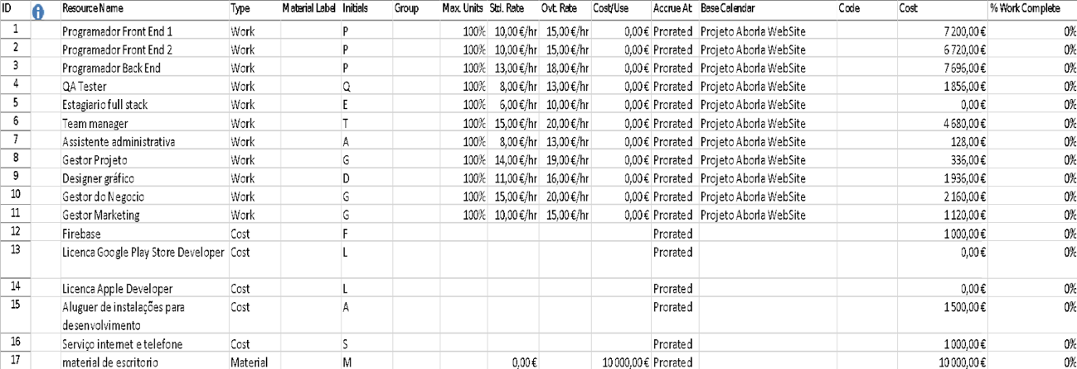

Figura 4 - Exemplo dos recursos alocados ao projeto (app) e consequente custo associado

Podemos usar o guia geral na caixa de diálogo Informações do recurso para inserir, conferir ou alterar as informações básicas sobre o recurso selecionado e a disponibilidade do recurso.

* Inserir a disponibilidade para este recurso, incluindo diferentes unidades de disponibilidade em diferentes períodos de tempo.
* Alterar quanto do recurso está disponível para o trabalho atribuído, por exemplo, meio período ou múltiplos.
* Inserir as iniciais, grupo ou código para este recurso.
* Especificar se um recurso é um recurso de custo.
* Especificar se um recurso é genérico ou real.
* Especifique se um recurso está ativo ou inativo.

Figura 5 - Caixa de diálogo Informações do recurso

Em cada tarefa podemos verificar os recursos envolvidos nesta, alocação e respetivo custo associado.

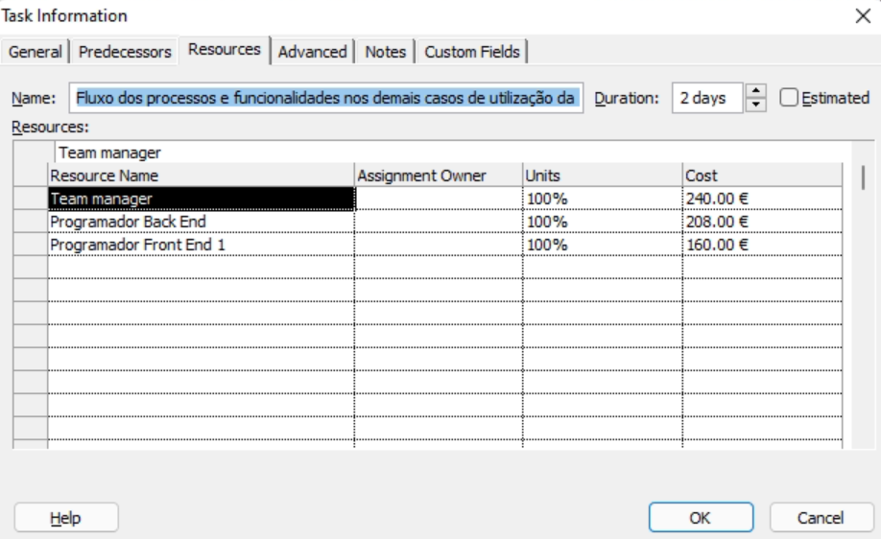

Figura 6 - Recursos associados à tarefa

**Estrutura Analítica**

A Estrutura Analítica de Projeto (EAP), auxilia o gestor com a visão geral do trabalho e a organizar cada etapa do processo, distribuindo as tarefas pelos recursos que participaram no projeto.

|  |  |  |  |
| --- | --- | --- | --- |
| Tarefa | Designação | Precedência | Dias |
| **Definição de Requisitos** | A | - | **11** |
| **Análise de sistemas** | B | A | **9** |
| **Planeamento** | C | B | **10** |
| **Desenho Interface** | D | C | **9** |
| **Experiência e interação do utilizador** | E | D | **10** |
| **Desenvolvimento** | F | E | **77** |
| **Testing** | G | F | **7** |
| **Implementação APP** | H | G | **3** |

*Figura 6 – tabela de atividades (app)*

O EAP é uma forma gráfica utilizada para representar o âmbito do nosso projeto. Neste gráfico podemos encontrar todas as atividades de forma estruturada e como estas se vão desenvolver ao longo do projeto.

A EAP subdivide o projeto em componentes menores. Ao fazê-lo, conseguimos tarefas com um maior grau de simplicidade, sendo este mais fácil de gerir.

OS EAP’s têm um âmbito tão alargado de possibilidades que podem ser aplicados nas mais diversas áreas, desde a construção à organização de atividades.

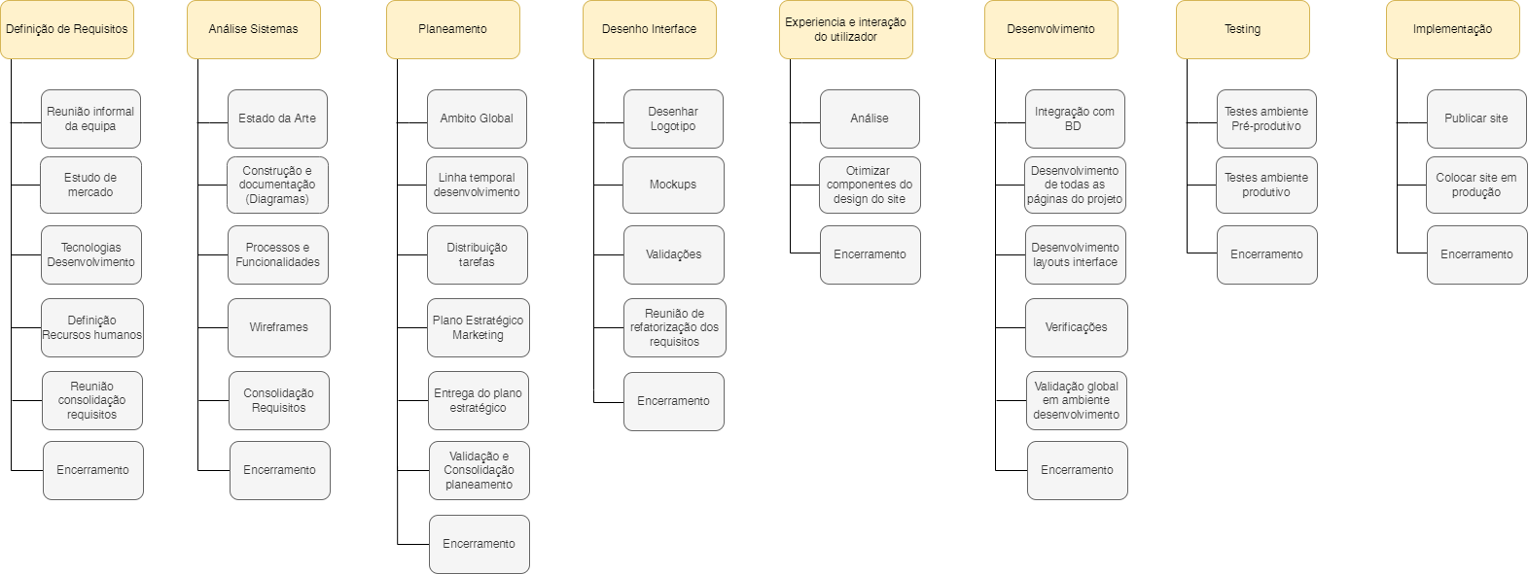

Figura 8 - EAP - Base Dados

# MS Project

A ferramenta utilizada para gerir este projeto foi o MS Project.

O MS Project é uma ferramenta de apoio com um grande número de recursos para gerir um projeto do início ao fim. A plataforma apoia desde o planeamento até ao controle do projeto, desde os casos mais simples até os mais complexos. Por tornar os processos mais ágeis e também mais próximos de seus objetivos, muitos profissionais utilizam o MS Project nas suas rotinas. Essa ferramenta proporciona aos líderes facilidades como calendários detalhados, distribuidores automáticos de tarefas e visualização de dados em múltiplos ângulos, entre outras vantagens. (MS Project, 2019)

O MS Project é o que permite ao responsável pelo planeamento, execução ou controle de uma série de atividades que se relacionam, trabalhar alinhado à utilização de recursos, custos, cronograma e as principais áreas de gestão de projetos, segundo o modelo proposto pelo PMBOK (guia de grande aceitação no mundo para boas práticas em gestão de projetos). O programa proporciona facilidades aos líderes como: calendários detalhados, distribuidores automáticos de tarefas e visualização de dados em múltiplos ângulos, entre outras vantagens. É o software de maior aceitação mundial para Gerenciamento de Projetos por sua facilidade de utilização e versatilidade de aplicação (Muniz, 2019).

No MS project deve de ser definido o horario de trabalho e de descanso para o projeto, este vai especificar as horas de trabalho a cada dia, os dias de trabalho da semana e as exceçoes tais como feriados. (Definir os dias e horas úteis gerais para um projeto, 2020)

Figura 9 - Calendário do Projeto

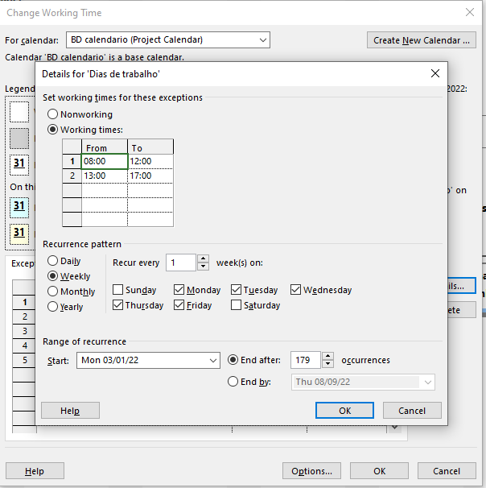

Figura 10 - Horário laboral definido

Nas opões gerais da ferramenta deve ser validado o horario por defeito do projeto fazendo um match com o horario definido no calendário criado, assim como configurado o auto agendamento das tarefas.

Figura 11 - Opções gerais do projeto

Devemos colocar todas as atividades definidas no nossa EAP no separador das tarefas e aplicar as predecessoras. O campo Predecessores lista os números de ID da tarefa para as tarefas predecessoras das quais a tarefa depende antes de ser iniciada ou concluída. Cada predecessor está vinculado à tarefa por um tipo específico de dependência de tarefa e um lead time ou lag time. (Predecessoras (campo de tarefa) , 2020)

* FS(Final start) - Trata-se uma relação logica na qual uma atividade sucessora não pode começar antes de concluida atividade predecedora
* **FF(Final Final)** - Trata-se uma relação logica na qual uma atividade sucessora não pode finalizar antes de concluida atividade predecedora
* **SS (Start start)** - Trata-se uma relação logica na qual uma atividade sucessora não pode começar até que tenha começado uma atividade predecedora.
* **SF ( Start Final)** - Trata-se uma relação logica na qual uma atividade sucessora não pode finalizar até que tenha começado uma atividade predecedora.

Figura 12 – Organização cronográfica das Tarefas

Deve ser definida uma linha de base para o Project para obter o progresso instantâneo das tarefas programadas, esta inclui informações sobre tarefas, recursos e atribuições. Podemos comparar as linhas de base à medida que o projeto avança para ver como este muda ao longo do tempo. (Criar ou atualizar uma linha de base ou um plano provisório no ambiente de trabalho do Projeto, 2020)

Figura 13 - Linha de base

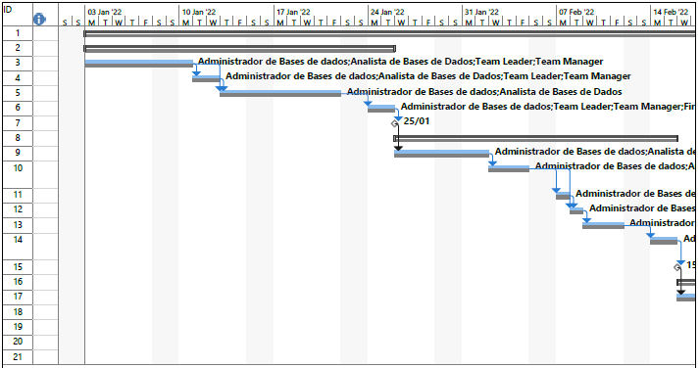

Figura 14 - Gráfico de Gant - Linha de base representada pelo gráfico cinzento

No projeto foram criados campos de atividades personalizados como pode ser observado na informação de uma das tarefas do projeto.

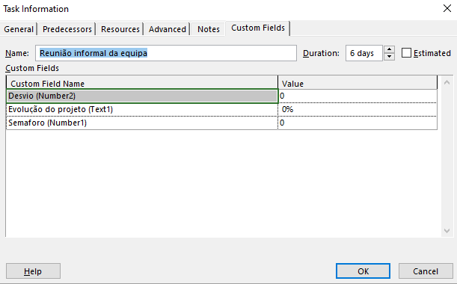

Figura 15 - campos personalizados por tarefa

Aqui podem ser editados os valores , mas não os campos personalizados. Para fazer alterações aos campos personalizados, devemos usar a caixa diálogo **Campos personalizados.**

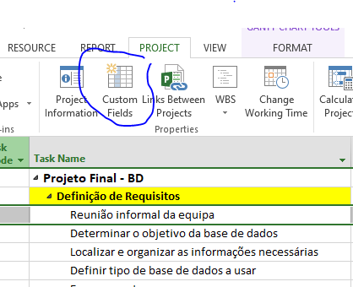

Figura 16 - Customização dos campos personalizados

Como exemplo demontrativo de um dos campos customizados criado foi usada uma formula para perceber a evolução do projeto em percentagem.

Figura 17 - Campos customizados

Nos atributos dos campos personalizados escolhemos a opção Fórmula para aplicar uma fórmula com o objetivo de calcular o conteúdo do campo personalizado selecionado.

Figura 18 - Edição da Fórmula a aplicar

Podemos tambem criar indicadores gráficos para perceção gráfica da evolução do projeto.

Figura 19 - Indicadores gráficos

# PowerBi - Análise gráfica dos resultados

Por fim, para que se pudesse obter uma visão mais global do projeto, com gráficos e matrizes, procedeu-se à exportação da base de dados do projeto site, *app* e base de dados para o formato Microsoft Access para que fosse possível combinar num novo documento do Microsoft PowerBi.

## Vista geral das tarefas (Site)

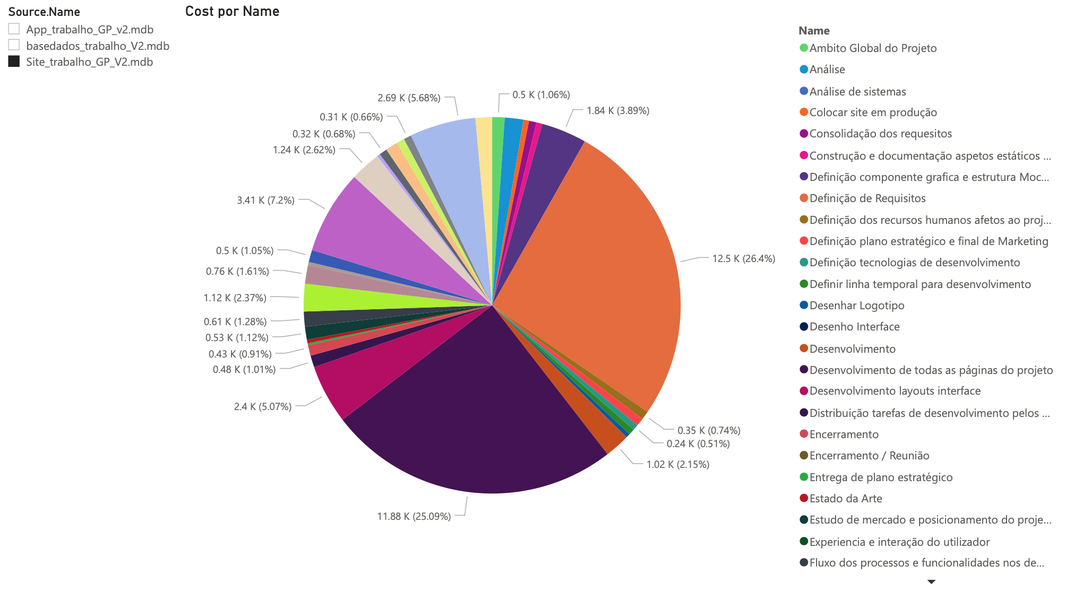

Figura 20 - PowerBi (vista geral das tarefas em gráficos)

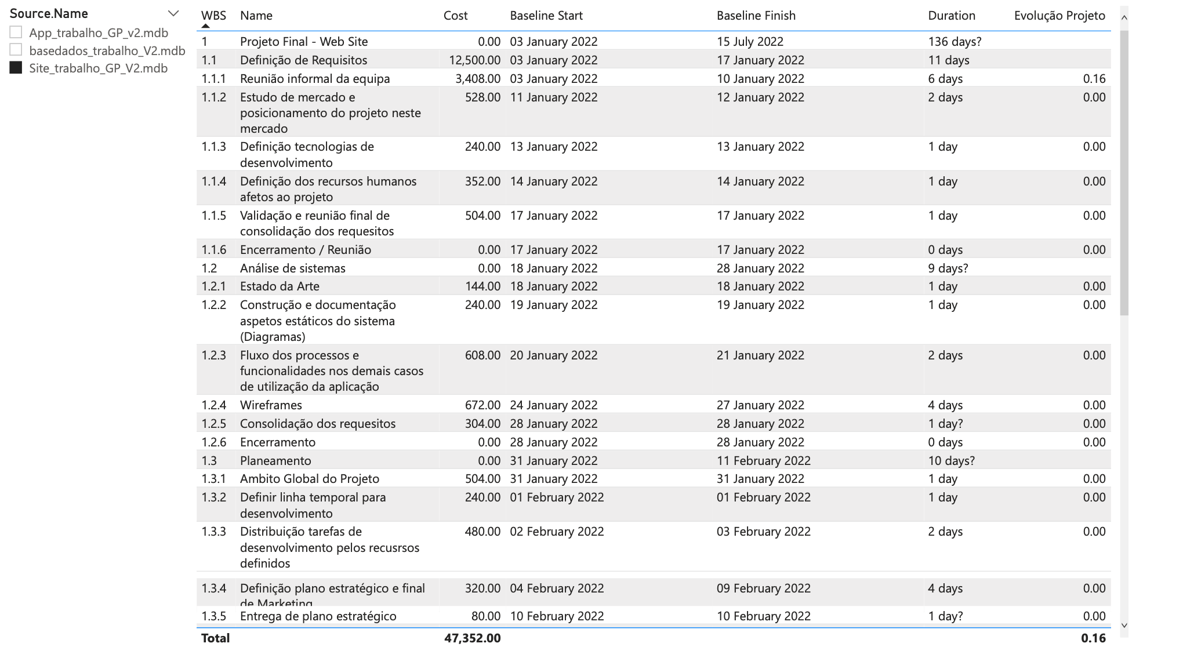

Figura 21 - PowerBi (vista geral das tarefas em matriz)

## Vista geral das tarefas (Site)

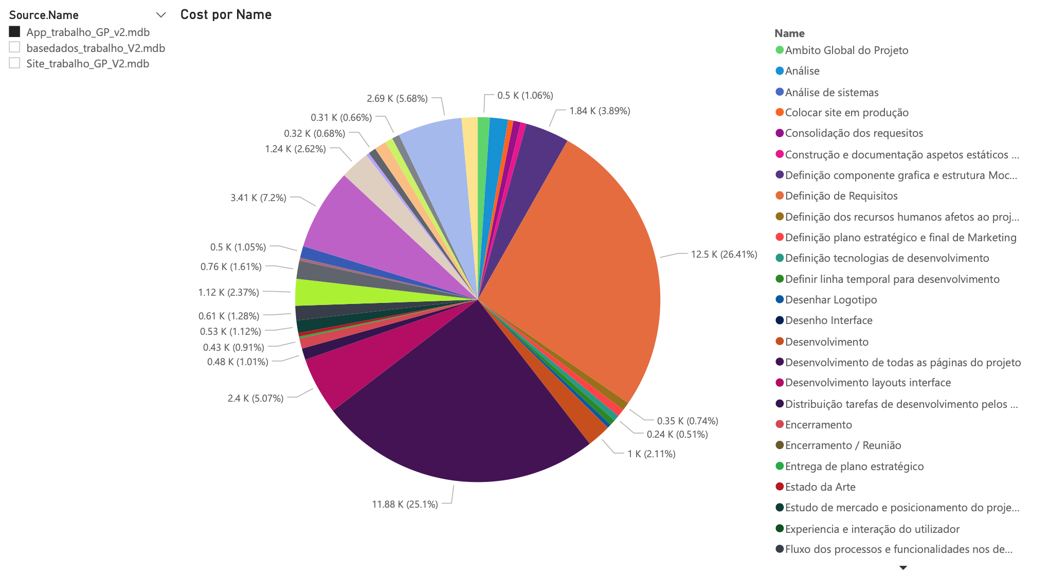

Figura 22 - PowerBi (vista geral das tarefas em gráfico)

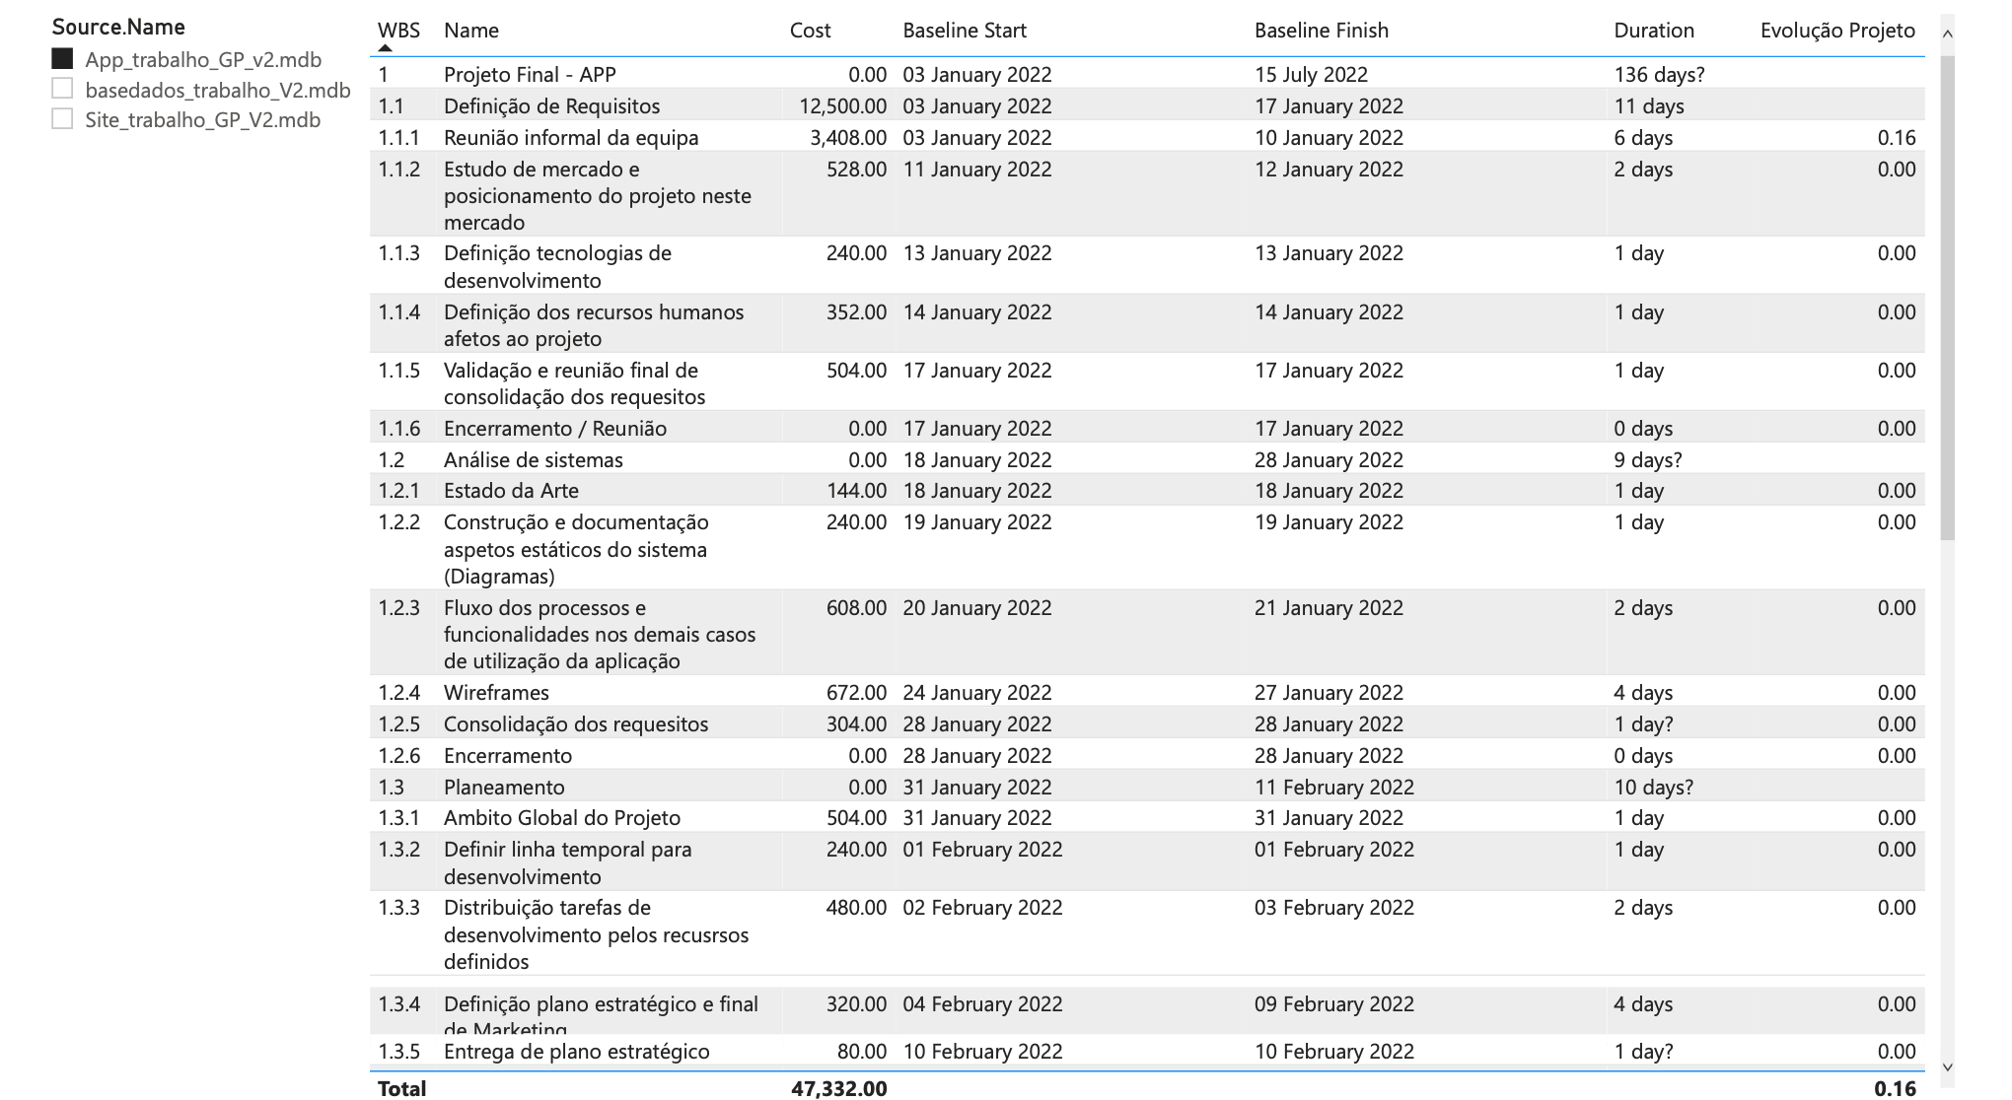

Figura 23 - PowerBi (vista geral das tarefas em matriz)

## Vista geral das tarefas (Base de Dados)

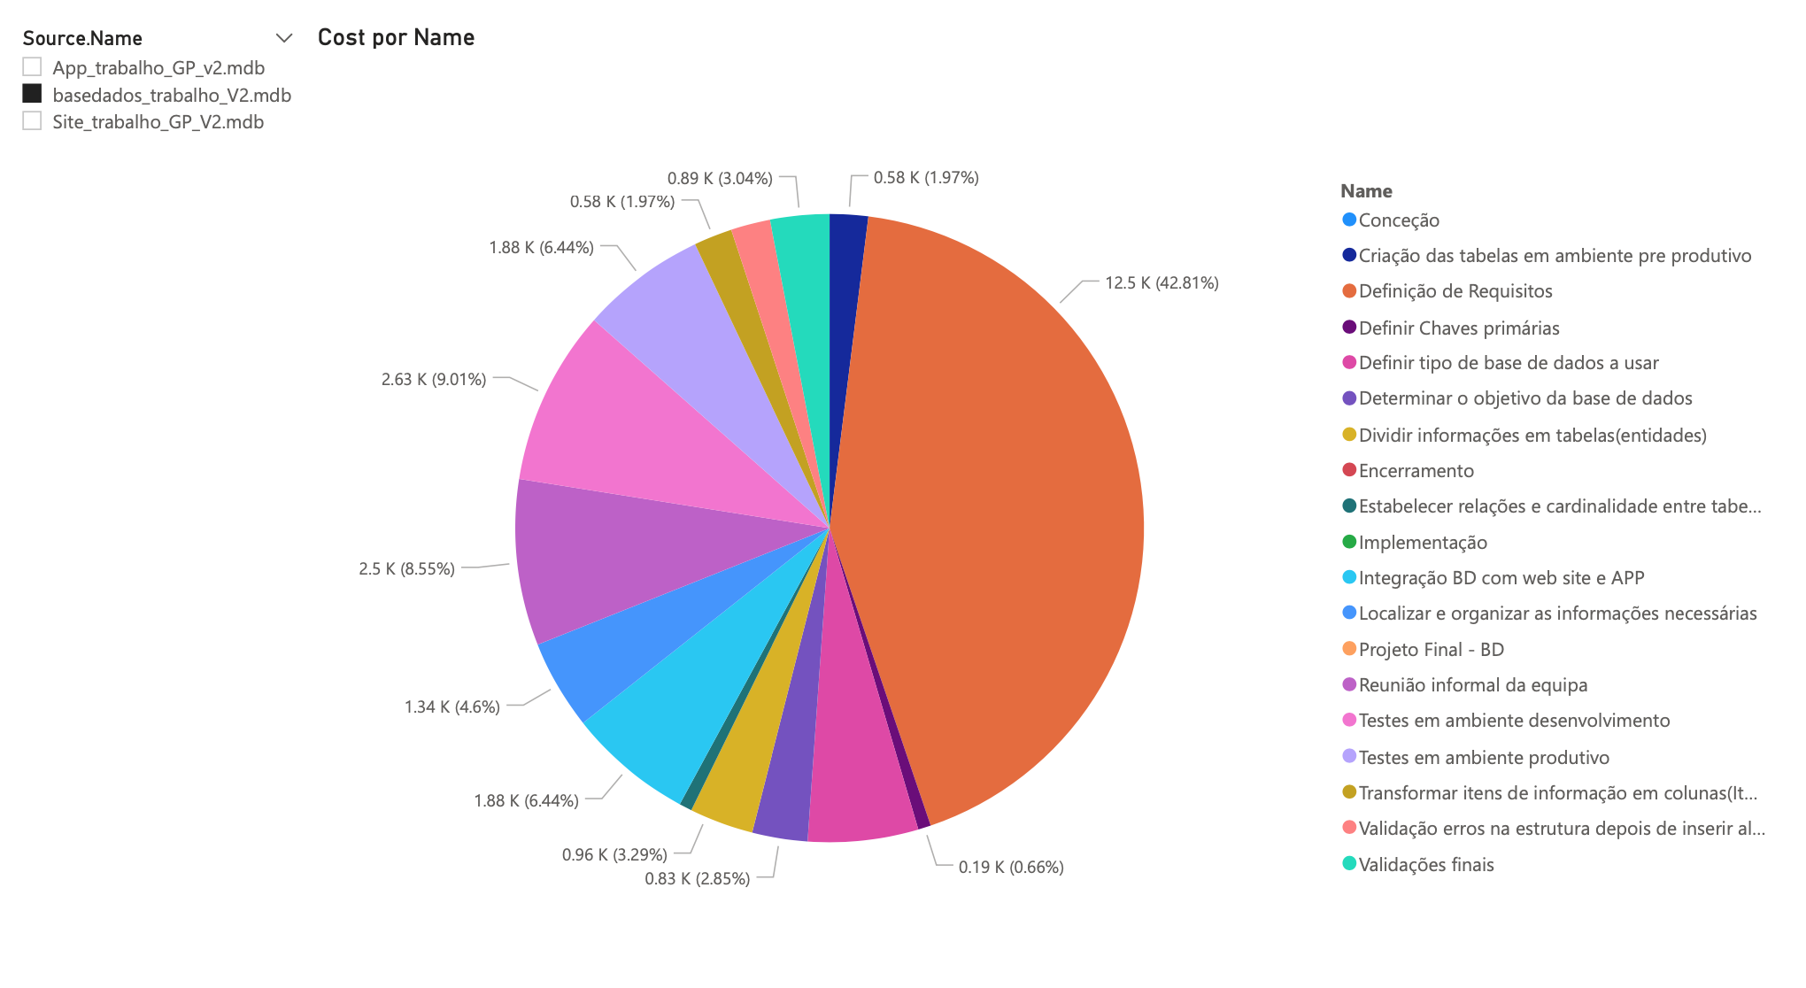

Figura 24 - PowerBi (vista geral das tarefas em gráfico)

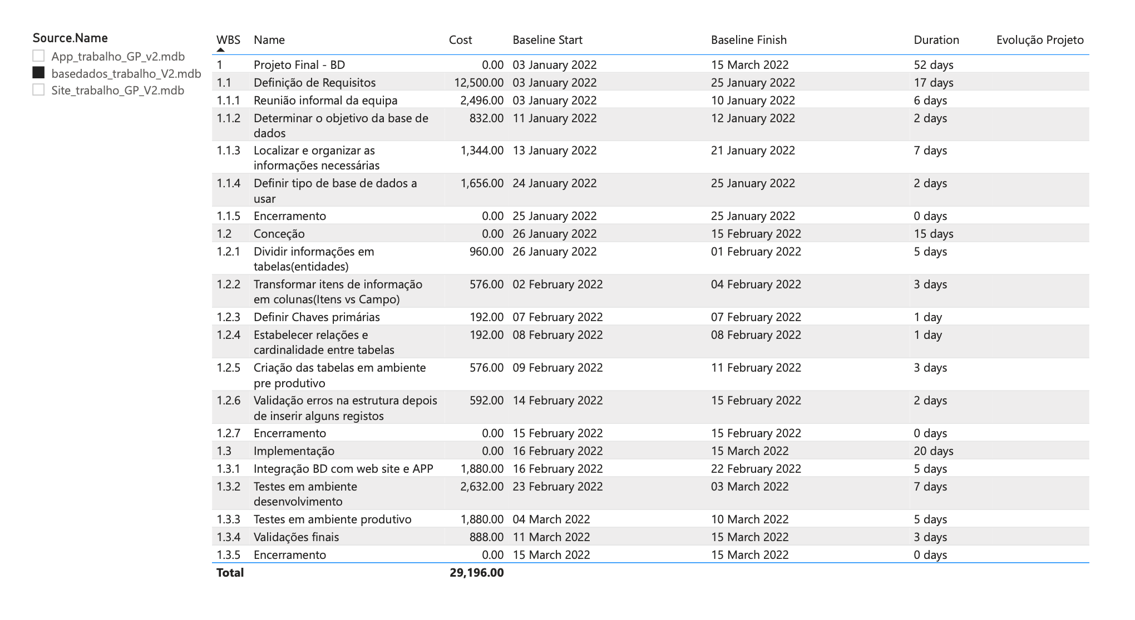

Figura 25 - PowerBi (vista geral das tarefas em matriz)

# Conclusões

Neste projeto, foi proposta a preparação de um projeto que consiste na elaboração de uma aplicação móvel e web alimentadas por uma base de dados comum. Este foi desenvolvido para funcionar como parte integrante e fundamental do projeto de conceção, sendo que o seu desenvolvimento contribui para a estrutura base para a orientação e gestão de tarefas e recursos.

# Bibliografia

*Consumo e consumismo*. (20 de 11 de 2020). Obtido de Diferença: https://www.diferenca.com/consumo-e-consumismo/

*Criar ou atualizar uma linha de base ou um plano provisório no ambiente de trabalho do Projeto*. (27 de 12 de 2020). Obtido de Microsoft Support: https://support.microsoft.com/pt-pt/office/criar-ou-atualizar-uma-linha-de-base-ou-um-plano-provis%C3%B3rio-no-ambiente-de-trabalho-do-projeto-7e775482-ac84-4f4a-bbd0-592f9ac91953

*Definir os dias e horas úteis gerais para um projeto*. (27 de 12 de 2020). Obtido de Microsoft Support: https://support.microsoft.com/pt-pt/office/definir-os-dias-e-horas-%C3%BAteis-gerais-para-um-projeto-c4587751-2b88-449d-87e5-d3312d16771d

Espinha, R. G. (6 de outubro de 2015). *Ciclo de Vida de um Projeto*. Obtido de artia: https://artia.com/blog/ciclo-de-vida-de-um-projeto/

Miguel, A. (2006). Gestão de Projetos de Software. Em A. Miguel, *Gestão de Projetos de Software* (p. 448). FCA.

*MS Project*. (13 de 12 de 2019). Obtido de Ipog Blog: https://blog.ipog.edu.br/engenharia-e-arquitetura/ms-project/

Muniz, C. (13 de dezembro de 2019). *blog.ipog*. Obtido de blog.ipog.edu: https://blog.ipog.edu.br/engenharia-e-arquitetura/ms-project/

*Predecessoras (campo de tarefa)* . (29 de 12 de 2020). Obtido de Microsoft Support: https://support.microsoft.com/pt-br/office/predecessoras-campo-de-tarefa-5a5ea9c2-14e6-4be7-9a3d-d8b6cba10cab#:~:text=Descri%C3%A7%C3%A3o%20O%20campo%20Predecessors%20lista,de%20ser%20iniciada%20ou%20conclu%C3%ADda.&text=Cada%20tarefa%20predecessora%20%C3

TECLÓGICA. (27 de 01 de 2019). *teclogica*. Obtido de teclogica.com.br: https://www.teclogica.com.br/utilizando-a-tecnica-de-pert-em-projetos/